Первый раз в театр!

Детский театр - уникальное место, где создана особая атмосфера сказки. Попав в театр, малыш искренне верит в происходящее на сцене, полностью растворяясь в театральном действии. Воспринимая игру как жизнь, ребенок не делает различий между развлечениями и обычными действиями.
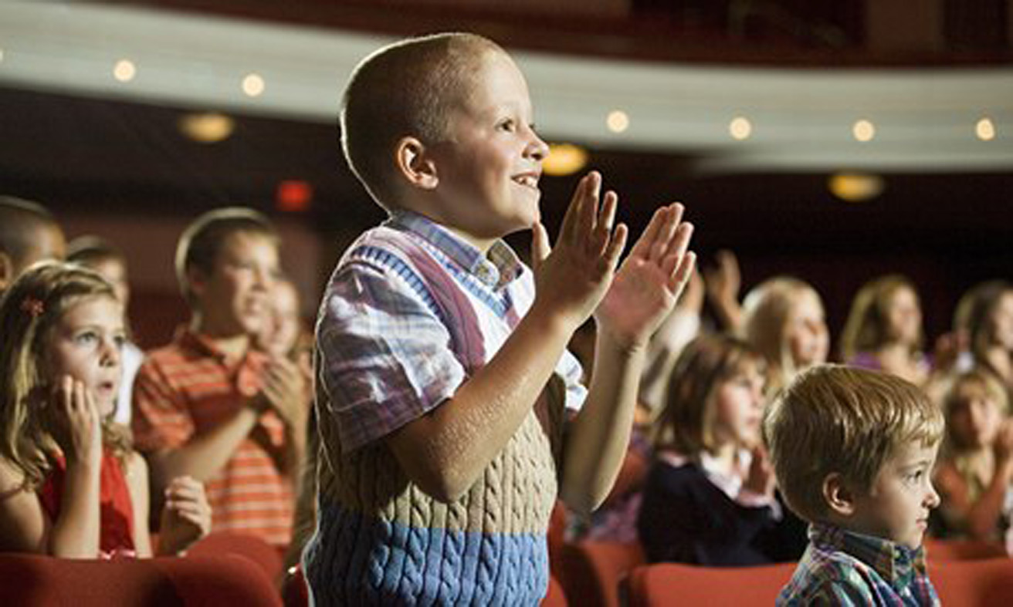
Театр обладает удивительной способностью влиять на детскую психику «играючи». Малыш вливается и действие на сцене, сопереживает героям, активно помогает вершить добрые дела. Ребенок подражает мимике, голосовым интонациям, движениям актеров. Вследствие положительного эмоционального настроя, появляющегося во время спектакля, ребенок легко усваивает новые модели поведения, достойные подражания, а действия отрицательных героев воспринимает адекватно ситуации.
Театр может стать вашим другом в воспитательном процессе. Ожившие книжные герои приобретают вес в глазах малыша, ему проще отделить хорошее от плохого, так как

знакомый сюжет сочетается с живой речью, с нужными оттенками голоса.
Просмотр спектакля развивает речь малыша, насыщая ее
эмоционально выразительными оттенками; малыш легко запоминает новые слова и выражения, при этом в его сознании формируется грамматическая структура языка.
Для ребенка просмотр театрального представления всегда сочетается с огромной внутренней работой. Он учится чувствовать, улавливать чужие эмоции, переживать.
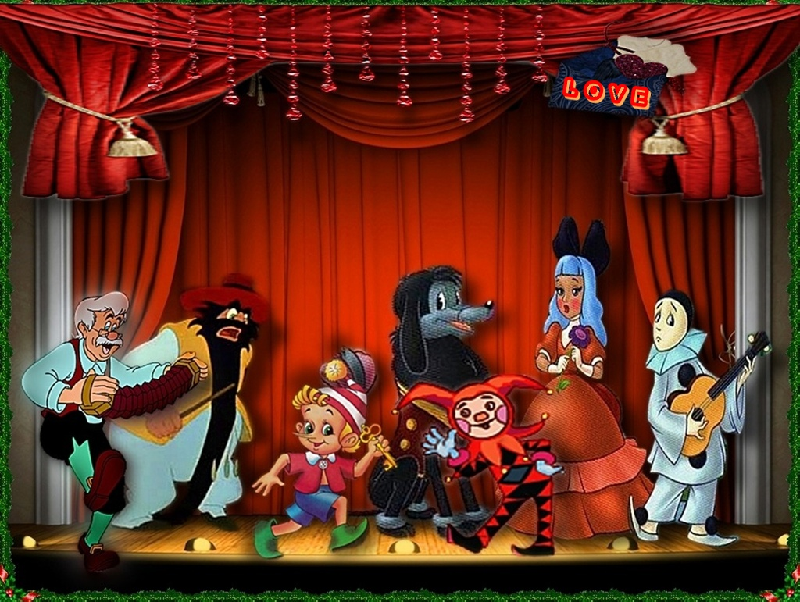
Удачный выбор спектакля - половина успеха в «культурном просвещении» вашего малыша. Для первого посещения нежелательно покупать билеты на театральную постановку, сюжет которой вам неизвестен. Чтобы малыш не растерялся, неплохо бы его подготовить: почитать сказку, по мотивам которой поставлен спектакль, показать рисунки, комментируя их. Подберите спектакль, который будет подходить ребенку по возрасту. Детям идеально подходят спектакли-сказки, также их интересуют спектакли, в которых участвуют животные.
Постарайтесь избегать посещения театра в дни школьных каникул, а также по возможности в выходные дни. Большое

скопление народа помешает малышу адаптироваться в новом месте. Билеты лучше приобрести заранее: перед спектаклем их может не оказаться, так как детские театры обычно маленькие и
количество зрителей в них ограничено. Если нет возможности купить билеты на места, где ребенку будет все видно и слышно, лучше отказаться на этот раз от посещения. Малыш не сможет
сосредоточиться на действии. Ему придется напрягать зрение и слух, а это приведет к быстрому утомлению и потере внимания.
Все театры устроены по-разному. При покупке билетов обратите внимание на то, каков зал, где сцена, высокие ли кресла. При первом посещении лучше купить билеты к середине (приблизительно в пятом ряду). Даже если действие спектакля внезапно переместится в зал, ребенку не будет страшно. Наоборот, чувствуя вашу поддержку, он проявит интерес к происходящему и захочет потрогать героев сказки.
Постарайтесь предварить поход в театр своими объяснениями. Расскажите о правилах поведения в театре. Предложите малышу помочь вам отнести вещи в гардероб и взять номерок.
Многие мамы, посещая с ребенком театр, стараются привести его сразу в буфет. Постарайтесь не делать этой ошибки. Во-первых, ваш ребенок может оказаться мал для угощений, которые предлагают театральные буфеты. К тому же лучше избегать длинных очередей и большого скопления

людей. Возьмите с собой что-нибудь перекусить: яблоко, сок или печенье во время антракта порадуют ребенка. Не кормите
малыша во время спектакля: это отвлекает его внимание от сцены и будет мешать окружающим.
После театра, когда малыш отдохнет, поинтересуйтесь его впечатлениями, напомните имена героев, если он их подзабыл, поясните, что было непонятно. Для многих детей посещение
театра настолько большое событие, что малыш не в состоянии сразу выразить свои чувства словами. Лучше всего, если вы посвятите некоторое время, обсуждению спектакля, поощряя ребенка вопросами высказать свое мнение. Вполне возможно, что его впечатления проявятся в самой неожиданной форме, например в игре. Ребенок будет представлять свои игрушки героями спектакля. И, возможно, следующего посещения театра он будет ждать с нетерпением.
